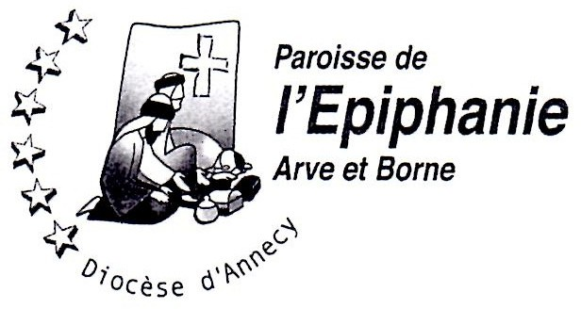
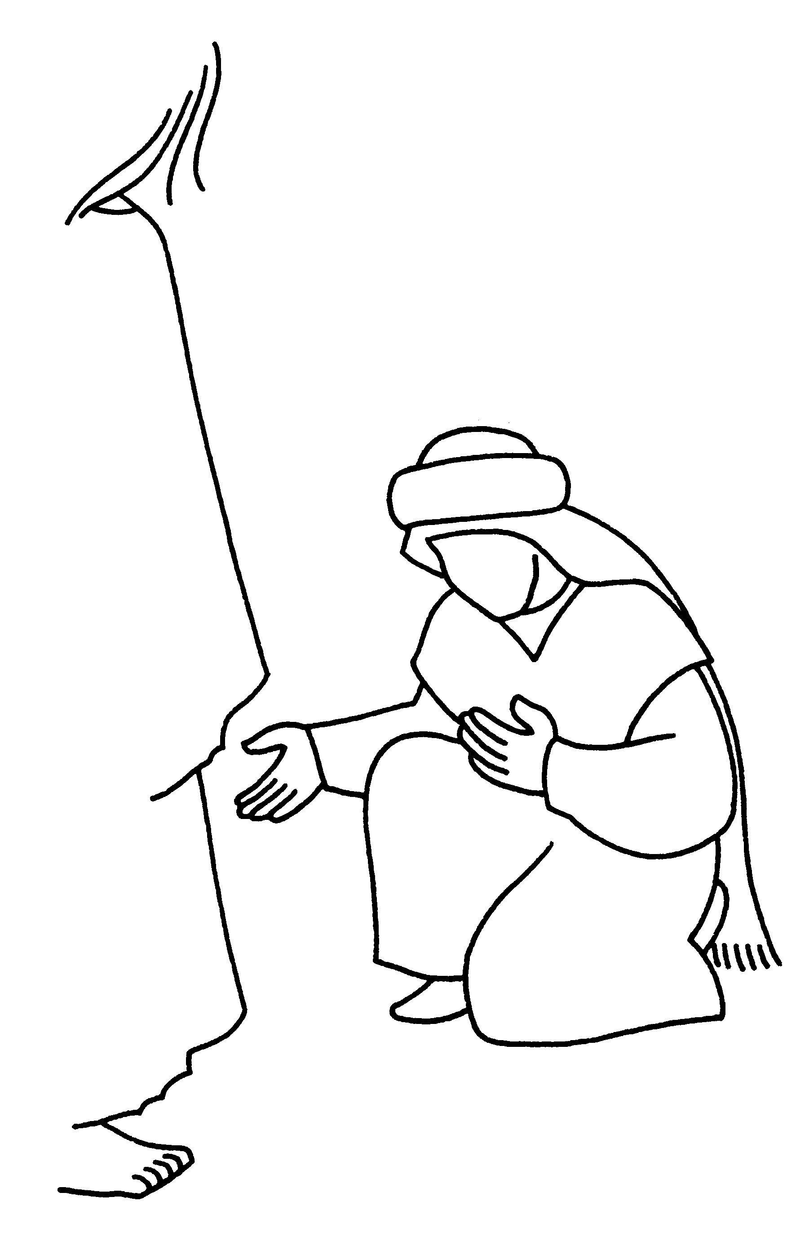
SEMAINE DU SAMEDI 12 OCTOBRE AU DIMANCHE 20 OCTOBRE 2024
Jésus répondit à Jean, l’un des douze : « Ne l’empêchez pas, car celui qui fait un miracle en mon nom ne peut pas, aussitôt après, mal parler de moi ; celui qui n’est pas contre nous est pour nous »….Marc 9, 39
« PARTAGER, SE RENCONTRER POUR
S’OUVRIR AU MONDE AVEC JESUS-CHRIST»

Nous prierons en communion avec les familles de Marthe COMTE (Pontchy) ; Michel FORNARA (Saint Pierre) qui nous ont quitté cette semaine
Mariage : le samedi 26 octobre à 15h à l’église Ste Catherine à BONNEVILLE de Sabrina MICHELIZZI et Valentin PAGNINI

28ème dimanche du temps ordinaire - Offrande la paroisse
Samedi 12 octobre à 18h à Marignier – Nous prierons en communion avec les familles de Solange TEYPAZ ; Pierrine PETERLINI ; Astrid POLLIEN ; Romane CHRISTINAZ ; Jeanine PONCET ; Paul REY ; Christiane ARCOSI ; Kevin Le BOUEDEC ; Jean RUBIN-DELANCHY ; Monique LAUNAY ; Madeleine RICHARD ; Gérard LARUE ; André DURET ; Laurent FORESTIER ; Gabrielle GRANGE ; Gérard MILLET ; Familles Moliex, Vignolet et parents défunts ; Marie Converset , Paul Bernaz et parents défunts.
Dimanche 13 octobre à 10h à Bonneville – Nous prierons en communion avec les familles de Christophe BARRAS ; Charles COVI ; André BROISIN ; Michèle SAPPEY ; Mélanie CHARDON (2ème Anniversaire) ; Odette COLLINET ; Raymonde CHARPENTIER ; Claudine FILLION ; Bernadette THONIN ; en remerciement (Mylène) ;
Mercredi 16 octobre à 15h30 : Chapelet à la chapelle de l’église de Bonneville
Vendredi 18 octobre à 9h : Messe l’église Sainte Catherine de Bonneville
16 à 16h : Messe à la Maison de Retraite de Bonneville
29ème dimanche du temps ordinaire - Offrande pour la Journée Missionnaire
Samedi 19 octobre à 18h à Ayze – Nous prierons en communion avec les familles de Bernard ROSSET ; Marie-Thérèse DEWILDE ; André EGEA ; Odette BOURBON ; Roger PASSAQUAY ; Joseph PASSAQUAY ; Nicole BROISIN ; Eric CHARPENTIER ; Ghislaine POULLE ; Armande ROSSET ; Eugène BROISIN ; François VUARCHEX ; Valérie BREDA ; Marcel MARGOLLIET ; Anne COUSIN ; Jean PESSEY-MAGNIFIQUE ; Jean FAVRAT ; Louis, Paul GANTIN et Andréa SERAPHIN ; Pour les défunts des familles MOSSUZ, MUSSET, ETCHEBERRY ; André GUFFON et son petit-fils Quentin
Dimanche 20 octobre à 10h à Bonneville – Nous prierons en communion avec les familles de Marie-Paule DEMONTROND ; Charles COVI ; André BROISIN ; Jean et Céline METRAL et parents défunts ; Marie-Thérèse FAVRAT ; Pierre JOURDAN ; Egy CACHAT ; Fabrice PHIPPAZ

INFORMATIONS –REUNIONS

SPECTACLE : MONSIEUR LE CURE FAIT SA CRISE à l’église Sainte Catherine de Bonneville le 12 octobre à 20h
Billetterie : www.premierepartiemusic.com ou à la Maison Paroissiale aux heures de permanence et à la sortie de la messe
Lien de réservation en ligne : https://www.billetweb.fr/mlc-bonneville
REUNION MCR Le mardi 15 octobre 14h30 à Saint Pierre en Faucigny
Karaoké organisé par Association Culturelle et sociale de Bonneville l’argent ira à la rénovation du chauffage des salles Andey, Môle et Ste Catherine le 18 octobre de 19h à 22h entrée 10€
La communauté de Marignier sera très heureuse de vous accueillir à son traditionnel
Repas "choucroute" le dimanche 20 octobre 2024 à 12 h 00 à la salle paroissiale. Sur réservation uniquement au 06 95 81 39 94 ou à la maison paroissiale à Bonneville le mercredi de 15h à 19h et vendredi de 8h à 12h
PRIERE A MARIE : à la Chapelle de Thuet le 25 octobre à 18h et le vendredi 8 novembre à 18h
